きょうりゅうマンションへ、ようこそ！ ≪ しょきゅう ≫
【 しじしょ 】
ふくいけんに、こどもたちに にんきの きょうりゅうが すんでいる マンション があります。すんでいるのは、つぎの１２とうです。

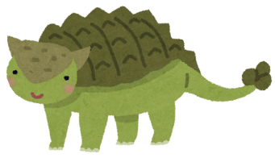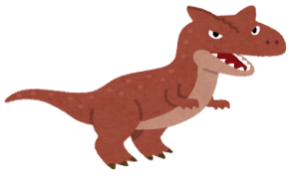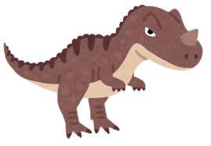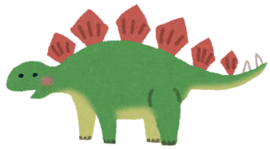
アンキロサウルス🍂 カルノタウルス🍖 ケラトサウルス🍖 ステゴサウルス🍂
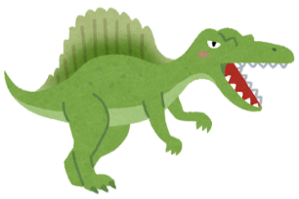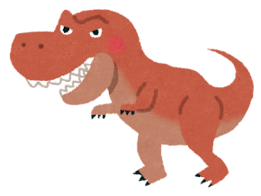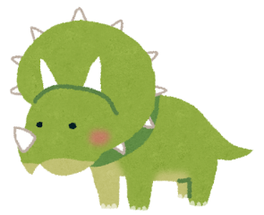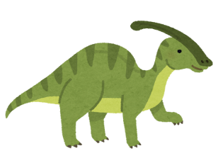
スピノサウルス🍖 ティラノサウルス🍖 トリケラトプス🍂 パラサウロロフス🍂
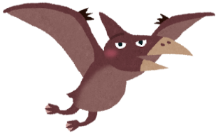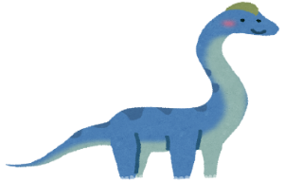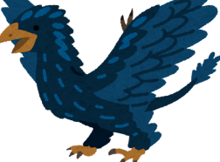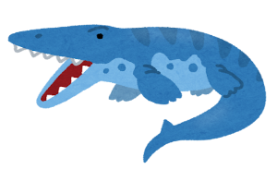
プテラノドン🍖 ブラキオサウルス🍂 ミクロラプトル🍖 モササウルス🍖

１２とうのきょうりゅうが、マンションの どのへやに すんでいるのか、グループですいりして、それぞれのへやに きょうりゅうのなまえを かきましょう。🍖 は にくしょく、🍂は そうしょく の マーク です。
てがかりは ２０まいのカードです。みんなで ちからをあわせて きょうりゅうマンションの へやわりを かんせい しましょう。

きょうりゅう マンション

にし ひがし
きょうりゅうマンションへ、ようこそ！ ≪ しょきゅう ≫

【 はなしあいのやくそく 】
１ ２０まいのカードを グループのメンバーに びょうどうに くばってください。
２ ともだちのカードをみたり、じぶんのカードを みせたりしてはいけません。
３ カードにかかれている じょうほうを、おおきなこえで よみあげましょう。
４ さあ、みんなで ちからを あわせて、きょうりゅうマンションの へやわりを かんせい させましょう。

【 みんなのこたえ 】

きょうりゅう マンション

にし ひがし

【 メモ 】

３かいの にしはじと ひがしはじには そらをとぶ きょうりゅうが すんでいる。 | いちばんにしのれつには あおいいろの きょうりゅうだけが すんでいる。
ミクロラプトルのへやと トリケラトプスのへやは いちばん はなれている。 | ブラキオサウルスは はっぱを あつめやすいように １かいに すんでいる。
ティラノサウルスの すぐしたに パラサウロロフスが すんでいる。 | ２かいのきょうりゅうは ティラノサウルスを リーダーにして よくやきにくパーティを する。
ミクロラプトルは すぐとなりの アンキロサウルスの せなかに のるのが すきだ。 | ケラトサウルスの すぐしたに ３ぼんづのが かっこいい トリケラトプスが すんでいる。
カルノタウルスの りょうどなりには プテラノドンと アンキロサウルスが すんでいる。 | ブラキオサウルスのへやと プテラノドンのはやは いちばん はなれている。
アンキロサウルスと ティラノサウルスと トリケラトプスは ななめに まっすぐ ならんでいる。 | にしから ２ばんねのれつには みどりいろの きょうりゅうだけが すんでいる。
スピノサウルスは となりにすむ ティラノサウルスを かってに ライバルだと おもっている。 | モササウルスは うみにすむ きょうりゅうだが なぜか ２かいに すんでいる。
ちゃいろの きょうりゅうが ２かいと ３かいの ひがしがわに かたまって すんでいる。 | カルノタウルスは あまったにくを すぐしたの ティラノサウルスに あげることにしている。
１かいには そうしょくきょうりゅうだけが すんでいる。 | しっぽが じまんの アンキロサウルスは ３かいに すんでいる。
ブラキオサウルスの ななめうえに スピノサウルスが すんでいる。 | ステゴサウルスは モササウルスの ななめしたに すんでいる。
【 こたえ 】

きょうりゅうマンションへ、ようこそ！ ≪ しょきゅう ≫

きょうりゅう マンション

 | 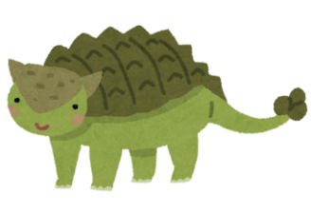 | 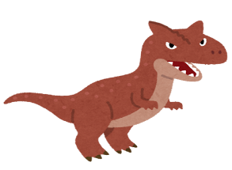 | 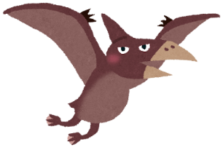
ミクロラプトル🍖 | アンキロサウルス🍂 | カルノタウルス🍖 | プテラノドン🍖
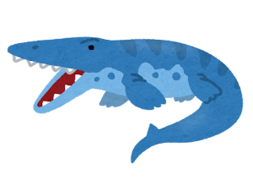 | 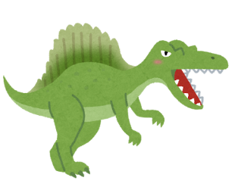 |  | 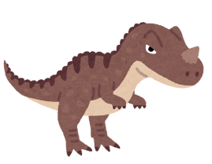
モササウルス🍖 | スピノサウルス🍖 | ティラノサウルス🍖 | ケラトサウルス🍖
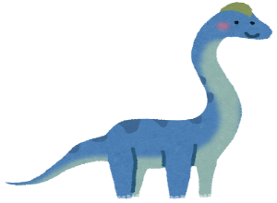 | 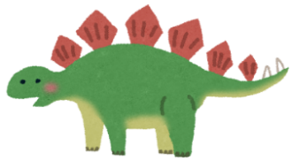
ブラキオサウルス🍂 | ステゴサウルス🍂 | パラサウロロフス🍂 | トリケラトプス🍂
にし ひがし

オマケ きみは きょうりゅう はかせ に なれるか？

ふくいけんに こどもたちに にんきの きょうりゅうがすんでいる とくべつな マンションが あります。すんでいるのは、つぎの１２とうです。

アンキロサウルス カルノタウルス ケラトサウルス ステゴサウルス
スピノサウルス ティラノサウルス トリケラトプス パラサウロロフス
プテラノドン ブラキオサウルス ミクロラプトル モササウルス

１２とうのきょうりゅうの とくしょくを したのひょうに かんたんに まとめてみました。ひょうの いちばんみぎのイラストは にくしょくか そうしょくかを わかりやすくあらわしたものです。
あてはまる きょうりゅうの なまえを 「なまえ」のらんに かきましょう。

NO | なまえ | おおきさ | とくしょく | 👄
１ |  | １６ｍ | たかさ２ｍもあるおおきなほががじまん | 🍖
２ |  | １３ｍ | つよいあごときばをもち、いちばんつよい | 🍖
３ |  | １２ｍ | うみにすむ あおいおおきなトカゲ | 🍖
４ |  | ８ｍ | まえあしがみじかく、２ほんづがかっこいい | 🍖
５ |  | ６ｍ | つのをもつトカゲ。ちゅうがたきょうりゅう | 🍖
６ |  | ６ｍ | おおきなつばさでそらをとぶ | 🍖
７ |  | ０．５ｍ | け でおおわれている。ながいお も じまん | 🍖
８ |  | ２６ｍ | たかいきのはをたべるながいくびがじまん | 🍂
９ |  | １０ｍ | あたまにくうどうのあるトサカがかっこいい | 🍂
10 |  | ９ｍ | ３ぼんつのとかぶとのようなあたまがすごい | 🍂
11 |  | ９ｍ | せなかの１７まいのほねのいたがじまん | 🍂
12 |  | ７ｍ | てきのほねをくだくハンマーがもちあじ | 🍂

【 こたえ 】
きみは きょうりゅう はかせ に なれるか？

ふくいけんに こどもたちに にんきの きょうりゅうがすんでいる とくべつな マンションが あります。すんでいるのは、つぎの１２とうです。

アンキロサウルス カルノタウルス ケラトサウルス ステゴサウルス
スピノサウルス ティラノサウルス トリケラトプス パラサウロロフス
プテラノドン ブラキオサウルス ミクロラプトル モササウルス

１２とうのきょうりゅうの とくしょくを したのひょうに かんたんに まとめてみました。ひょうの いちばんみぎのイラストは にくしょくか そうしょくかを わかりやすくあらわしたものです。
あてはまる きょうりゅうの なまえを 「なまえ」のらんに かきましょう。

NO | なまえ | おおきさ | とくしょく | 👄
１ | スピノサウルス | １６ｍ | たかさ２ｍもあるおおきなほががじまん | 🍖
２ | ティラノサウルス | １３ｍ | つよいあごときばをもち、いちばんつよい | 🍖
３ | モササウルス | １２ｍ | うみにすむ あおいおおきなトカゲ | 🍖
４ | カルノタウルス | ８ｍ | まえあしがみじかく、２ほんづがかっこいい | 🍖
５ | ケラトサウルス | ６ｍ | つのをもつトカゲ。ちゅうがたきょうりゅう | 🍖
６ | プテラノドン | ６ｍ | おおきなつばさでそらをとぶ | 🍖
７ | ミクロラプトル | ０．５ｍ | け でおおわれている。ながいお も じまん | 🍖
８ | ブラキオサウルス | ２６ｍ | たかいきのはをたべるながいくびがじまん | 🍂
９ | パラサウロロフス | １０ｍ | あたまにくうどうのあるトサカがかっこいい | 🍂
10 | トリケラトプス | ９ｍ | ３ぼんつのとかぶとのようなあたまがすごい | 🍂
11 | ステゴサウルス | ９ｍ | せなかの１７まいのほねのいたがじまん | 🍂
12 | アンキロサウルス | ７ｍ | てきのほねをくだくハンマーがもちあじ | 🍂

